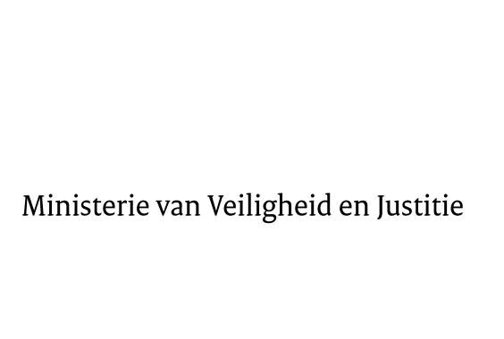

> Retouradres Postbus 20301 2500 EH Den Haag
Aan de Voorzitter van de Tweede Kamer
der Staten-Generaal
Postbus 20018
2500 EA DEN HAAG

Datum | 5 juni 2013
Onderwerp | Antwoorden schriftelijke vragen over Slotwet, Jaarverslag en RJV 2012
Directie Financieel-Economische Zaken
Directie Financieel-Economische Zaken

Turfmarkt 147
2511 EX Den Haag
Postbus 20301
2500 EH Den Haag
www.rijksoverheid.nl/venj

Ons kenmerk
392995

Bijlagen
3

Bij beantwoording de datum en ons kenmerk vermelden. Wilt u slechts één zaak in uw brief behandelen.

Hierbij doe ik u, mede namens de Staatssecretaris van Veiligheid en Justitie, de antwoorden toekomen op de schriftelijke vragen naar aanleiding van het Jaarverslag van het ministerie van Veiligheid en Justitie 2012 (TK 33 605 VI, nr. 1). Bijgesloten zijn ook de antwoorden naar aanleiding van het Rapport van de Algemene Rekenkamer bij het Departementaal Jaarverslag van het ministerie van Veiligheid en Justitie (TK 33 605 VI, nr. 2), alsmede de antwoorden behorende bij de Slotwet en Memorie van Toelichting (TK 33 605 VI).

De antwoorden zijn verwerkt in de bijgevoegde lijsten met vragen (bijlage 1, 2 en 3).

De Minister van Veiligheid en Justitie,

I.W. Opstelten

De Staatssecretaris van Veiligheid en Justitie,

F. Teeven

